Printing and Packaging Techonogy of Journal 2021 Vol./No. <Bulan/ Tahun>

PERANCANGAN DESAIN KEMASAN PRODUK RENGGINANG MENGGUNAKAN METODE KANSEI ENGINEERING (STUDI KASUS: UMKM RENGGINANG CAPIT)

Iqbal Syahputra¹, Novi Purnama Sari²
¹Teknologi Industri Cetak Kemasan, Teknik Grafika dan Penerbitan, Politeknik Negeri Jakarta, Jl. Prof Dr. G. A. Siwabessy, Kampus Baru UI, Depok 16424.
²novi.purnamasari@grafika.pnj.ac.id
ABSTRAK
Camilan tradisional Indonesia adalah sebuah aset yang harus dijaga kelestariannya karena merupakan ciri khas bagi suatu daerah bahkan negeri, salah satunya camilan rengginang. Selain sebagai pelaku usaha, UMKM juga berperan penting dalam melestarikan produk-produk tradisional. Namun, tampilan kemasan yang masih sederhana dan terlihat kurang menarik dapat mempengaruhi minat konsumen terhadap produk tersebut. Tujuan dari penelitian ini adalah untuk melakukan perancangan desain kemasan rengginang berdasarkan preferensi konsumen. Kansei Engineering merupakan salah satu metode pengembangan produk yang berorientasi terhadap preferensi konsumen dengan melibatkan Kansei dari konsumen. Penelitian ini diawali dengan melakukan pengumpulan kata Kansei dan didapatkan 348 kata. Kemudian melakukan penyaringan menggunakan metode TF-IDF untuk mendapatkan kata Kansei terpilih dan didapatkan 34 kata Kansei yang terpilih. Berdasarkan hasil uji validitas dan reliabilitas, terdapat 33 kata Kansei yang valid dan reliabel. Metode PCA digunakan untuk mereduksi kumpulan kata Kansei dan didapatkan 2 PC sebagai konsep desain yang diterjemahkan menjadi kesan “Modern-Complicated” dan “Attractive-Trusted”. Kemudian dilakukan analisis menggunakan QTT1 dan ditetapkan kesan “Trusted” sebagai konsep perancangan kemasan rengginang karena memiliki nilai Multiple Rsquare lebih besar. Hasil perancangan desain kemasan rengginang dalam bentuk mock up, dibuat berdasarkan elemen kemasan terpilih pada kesan “Trusted”. Elemen kemasan tersebut terdiri dari: material Rigid Plastik (X1.2), bentuk kemasan KKL Box (X2.5), bergaya desain Minimalis (X3.3), fitur tambahan Window (X4.2), tipografi Script (X5.3), elemen gambar Foto (X6.1), layout Simetris (X7.1), dan area desainnya Direct Print on Material (X8.1).

Kata kunci: desain kemasan, Kansei Engineering, PCA, rengginang, TF-IDF
ABSTRACT
Traditional Indonesian snacks are an asset that must be preserved because they are the characteristic of a region or even a country, one of which is rengginang snack. Apart from being business actors, MSMEs also play an important role in preserving traditional products. However, the appearance of the packaging that is still simple and looks less attractive can affect consumer interest to product. The purpose of this research is to design a rengginang packaging based on consumer preferences. Kansei Engineering is a product development method that is oriented towards consumer preferences by involving Kansei from consumers. This research was started by collecting Kansei words and 348 words were collected. Then filtering it using the TF-IDF method to get the selected Kansei words and thus 34 selected Kansei words were obtained. Based on the results of the validity and reliability tests, there are 33 valid and reliable Kansei words. The PCA method was used to reduce the Kansei word set and we managed to obtain 2 PCs as design concepts which were translated as "Modern-Complicated" and "Attractive-Trusted" impressions. Then an analysis was carried out using QTT1 and the impression of "Trusted" was determined as the design concept for the rengginang packaging because it had a larger Multiple Rsquare value. The results of the rengginang packaging design in the form of a mockup was made based on the selected packaging elements on the "Trusted" impression. The packaging elements consist of: Rigid Plastic material (X1.2), KKL Box packaging form (X2.5), Minimalist design style (X3.3), Window additional features (X4.2), Script typography (X5.3), Photo image elements (X6.1), Symmetric layouts (X7.1), and the design area Direct Print on Material (X8.1).
Keywords: packaging design, Kansei Engineering, PCA, rengginang, TF-IDF.
PENDAHULUAN
Indonesia dikenal sebagai sebuah negara yang memiliki kekayaan sumber daya alam melimpah serta beragam suku dan budaya. Keberagaman tersebut dapat dijumpai pula pada sektor kuliner tradisional. Jenis kuliner tradisional Indonesia terbagi menjadi dua kategori besar, yaitu makanan berat dan makanan ringan [1]. Salah satu makanan ringan/camilan tradisional tersebut adalah rengginang. Rengginang merupakan salah satu makanan tradisional khas Indonesia, dan umumnya paling banyak kita jumpai di pulau Jawa. Menurut [2], rengginang adalah makanan ringan berbahan dasar beras ketan yang berbentuk bulat pipih dengan diameter 5-7 cm, memiliki rasa yang gurih dan bertesktur renyah setelah digoreng.
Seiring dengan perkembangan zaman, keberadaan camilan tradisional nampaknya sudah mulai tergeser oleh keberadaan camilan modern. Maka dari itu, perlu untuk kita lestarikan dan pertahankan keberadaan camilan tradisional tersebut di era modernisasi saat ini, khususnya untuk camilan rengginang. Upaya untuk melestarikan dan menjaga eksistensi produk rengginang sudah mulai dilakukan oleh beberapa UMKM (Usaha Mikro Kecil Menengah), salah satunya UMKM Rengginang Capit. Di era globalisasi seperti saat ini, persaingan dalam bidang usaha semakin ketat, para pelaku usaha dituntut untuk selalu berinovasi serta menciptakan ide-ide kreatif untuk bersaing dengan kompetitor lainnya. Salah satu upaya yang dapat dilakukan yaitu dengan melakukan inovasi pada kemasan. Kemasan yang digunakan saat ini oleh UMKM Rengginang Capit hanya menggunakan plastik transparan dan label stiker berwarna hitam putih, sehingga kurang menjadi daya tarik bagi konsumen. Menurut [3] tampilan kemasan yang rapih dengan desain yang menarik akan lebih cenderung dipilih oleh konsumen, meskipun harganya menjadi lebih mahal.
Dalam pengembangan produk atau kemasan, perlu adanya keterlibatan preferensi konsumen agar lebih memikat dari sisi emosi dan perasaan konsumen. Menurut [4], mengatakan bahwa kepuasan konsumen akan tercipta apabila produk yang dibuat sudah sesuai dengan preferensi serta kebutuhan konsumen sehingga mereka akan memutuskan untuk memilih produk tersebut. Salah satu metode pengembangan produk yang berorientasi terhadap preferensi konsumen adalah Kansei Engineering. Metode Kansei Engineering diperkenalkan pertama kali oleh Prof. Mitsuo Nagamachi pada tahun 1970-an. Kansei Engineering merupakan sebuah teknologi dalam pengembangan produk yang melibatkan preferensi konsumen dan menerjemahkannya ke dalam parameter desain produk. Preferensi konsumen tersebut dapat ditampilkan melalui ungkapan perasaan, emosional atau citra konsumen terhadap suatu produk (Kansei konsumen) [5]. Penerapan metode ini dalam pengembangan produk atau kemasan dinilai sangat sukses diantaranya seperti: kemasan bahan dapur serbuk [6], kemasan intip[7], kemasan kerupuk ikan [8], kemasan jelly drink [5], hingga produk berupa aplikasi Interface E-Kinerja [9], dan masih banyak lainnya.
Berdasarkan permasalahan di atas, maka tujuan dilakukannya penelitian ini adalah untuk mengembangkan dan merancang desain kemasan produk rengginang UMKM Rengginang Capit menggunakan metode Kansei Engineering. Penerapan Kansei Engineering pada penelitian ini, dikombinasikan dengan beberapa metode pendukung lainnya seperti, metode TF-IDF untuk mendapatkan kata Kansei terpilih berdasarkan nilai bobotnya, metode PCA untuk menentukan konsep desain kemasan, dan metode QTT1 untuk menentukan elemen desain. Penelitian ini berkontribusi dalam memberikan solusi bagi UMKM Rengginang Capit untuk mengembangkan kemasan sesuai dengan preferensi dan kebutuhan konsumen dan berkontribusi dalam memberikan pengetahuan dari pengaplikasian metode dalam penelitian.

METODE PENELITIAN
Dalam penelitian ini digunakan tigametode yaitu TF-IDF, PCA, dan QTT1. Adapun tahapan penelitian ditunjukan pada gambar 1 berikut:
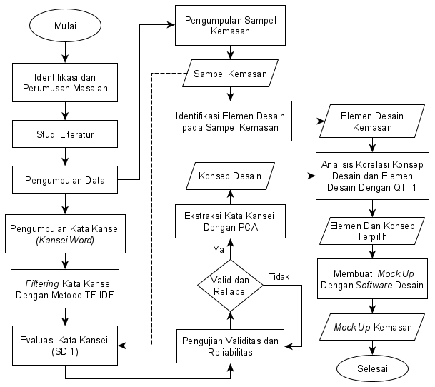

Gambar 1. Diagram Alir Penelitian

- Identifikasi dan Perumusan Masalah.
Tahap ini bertujuan untuk mengidentifikasi permasalahan yang ada sehingga terfokus pada satu aspek. Kemudian hasil dari identifikasi tersebut dilakukan perumusan masalah sehingga dihasilkan suatu permasalahan yaitu berupa perancangan desain kemasan produk rengginang UMKM Rengginang Capit.

- Studi Literatur
Pada tahap ini dilakukan studi tentang teori-teori yang berguna sebagai penunjang dalam menyelesaikan permasalahan pada penelitian ini. Sumber yang dijadikan studi literatur yaitu jurnal-jurnal ilmiah, buku-buku dan beberapa literatur terkait pembahasan yang diangkat.

- Pengumpulan Sampel Kemasan
Pada tahap ini, sampel kemasan yang digunakan yaitu berbagai kemasan rengginang ataupun produk sejenis yang beredar di pasaran, internet, market place dan lainnya. Pada proses pengembangan produk dengan menggunakan metode Kansei Engineering, dibutuhkan minimal 20-25 sampel kemasan yang berbeda [9]. Penelitian ini menggunakan 26 sampel kemasan yang berbeda.

- Pengumpulan Kata Kansei
Pengumpulan kata Kansei dilakukan melalui wawancara kepada para responden dengan menggunakan metode purposive sampling. Tujuannya adalah untuk mendapatkan sampel yang representatif sesuai dengan kriteria yang ditentukan peneliti [10].

- Filtering Kata Kansei
Tahap ini bertujuan untuk mendapatkan kata Kansei yang terpilih menggunakan metode TF-IDF. Metode TF-IDF (Term Frequency-Inverse Document Frequency) merupakan pengukuran statistik yang berguna untuk mengevaluasi seberapa penting sebuah kata didalam sebuah dokumen atau dalam sekelompok kata [11].

- Evaluasi Kata Kansei dengan Sampel Kemasan
Tahap evaluasi ini menggunakan kuesioner Semantic Differential skala 7 poin. Menurut [12] skala dengan 7 poin pada kuesioner Semantic Differential memungkinkan peringkat yang lebih sensitif.

- Uji Validitas dan Reliabilitas
Pengujian ini bertujuan untuk mengevaluasi kata Kansei sehingga didapat kata Kansei yang valid atau sah digunakan untuk tahapan selanjutnya. Menurut [13], instrumen dinyatakan valid atau sah jika nilai r hitung > r tabel. Sebaliknya jika r hitung < r tabel, maka instrumen atau pertanyaan tersebut dinyatakan tidak valid. Penelitian ini menggunakan taraf signifikansi sebesar 0,05 dan derajat kebebasan (df) n-2, hal ini mengacu pada [14]. Menurut [15], kuesioner dinyatakan reliabel atau konsisten apabila nilai Cronbach’s Alpha > 0,60 maka. Dan sebaliknya, apabila nilai Cronbach’s Alpha < 0,60 maka kuesioner dinyatakan tidak reliabel atau tidak konsisten
- Ekstraksi Kata Kansei dengan Metode PCA
Tujuan proses ekstraksi adalah menentukkan konsep desain yang berasal dari kumpulan kata Kansei dalam kelompok yang sama. Metode PCA (Principal Component Analysis) merupakan sebuah perhitungan statistik multivariat untuk mengetahui hubungan antara spesimen dengan kata Kansei. Menurut [16] tujuan dari PCA adalah untuk meringkaskan kumpulan variabel yang saling berhubungan menjadi lebih kecil atau sedikit, sehingga mudah untuk diinterpretasikan.

- Evaluasi Konsep Desain dengan Elemen Desain
Pada tahap ini konsep desain yang diperoleh kemudian dilakukan evaluasi dengan elemen desain. Elemen desain didapatkan dari hasil identifikasi pada setiap sampel kemasan yang sudah terkumpul. Pengidentifikasian elemen desain diperoleh berdasarkan hasil diskusi dengan para pakar (expert panelist) yang telah berpengalaman di bidang tersebut.

- Analisis Korelasi Konsep Desain dengan Elemen Desain
Hasil evaluasi kemudian dilakukan analisis dengan menggunakan metode QTT1. Tahapan ini merupakan tahap penentuan hasil akhir atau output dari penelitian ini, dimana proses analisis ini nantinya akan menghasilkan tipe yang terpilih untuk setiap elemen desain kemasan.

HASIL dan PEMBAHASAN
Pengumpulan dan Penyaringan Kata Kansei
Kata Kansei yang terkumpul berjumlah 348 kata yang didapat dari hasil wawancara kepada para responden. Setelah kata Kansei terkumpul, kemudian dilakukan proses penyaringan (filtering) kata Kansei dengan metode TF-IDF (Term Frequency-Inverse Document Frequency). Tujuannya adalah untuk mendapatkan kata Kansei terpilih dengan menghitung bobot kata dalam suatu dokumen berdasarkan tingkat kepentingannya. Didapatkan sebanyak 34 kata Kansei terpilih beserta pasangannya yang dapat dilihat pada Tabel 1.
Tabel 1. Kata Kansei beserta pasangannya (antonim)
Kata Kansei | Antonim |  | Kata Kansei | Antonim
Informatif | Tidak informatif |  | Inovatif | Tidak inovatif
Praktis | Tidak praktis |  | Higienis | Tidak higienis
Kuat | Tidak kuat |  | Mudah dibawa | Sulit dibawa
Kedap udara | Tembus udara |  | Modern | Tradisional
Ramah lingkungan | Tidak ramah lingkungan |  | Transparan | Opaque
Simpel | Rumit |  | Mudah disimpan | Sulit disimpan
Melindungi produk | Tidak melindungi produk |  | Variatif | Tidak variatif
Elegan | Tidak elegan |  | Mudah dibuka tutup | Sulit dibuka tutup
Colorfull | Colorless |  | Menarik | Tidak menarik
Unik | Biasa |  | Premium | Inferior
Renyah | Tidak renyah |  | Enak | Tidak enak
Gambar produk | Tidak ada gambar produk |  | Mudah diambil | Sulit diambil
Menggugah selera | Tidak menggugah selera |  | Lucu | Tidak lucu
Cerah | Gelap |  | Tahan lama | Tidak tahan lama
Ciri khas | Tidak ada ciri khas |  | Kualitas terjaga | Kualitas tidak terjaga
Kreatif | Tidak kreatif |  | Reusable | Disposable
Nilai jual | Tidak bernilai jual |  | Daur ulang | Tidak dapat didaur ulang

Evaluasi Kata Kansei dengan Sampel Kemasan
Setelah mendapatkan kata Kansei yang terpilih, kemudian dilakukan evaluasi dengan 26 sampel kemasan yang telah terkumpul menggunakan kuesioner Semantic Differential I. Sampel kemasan yang digunakan pada penelitian ini dapat dilihat pada gambar 2. Penyebaran kuesioner menggunakan metode puposive sampling dengan kriteria yaitu masyarakat yang pernah membeli, mengonsumsi, serta sangat menyukai produk rengginang dan berusia 17-50 tahun. Didapat 30 orang responden yang bersedia mengisi kuesioner tersebut.
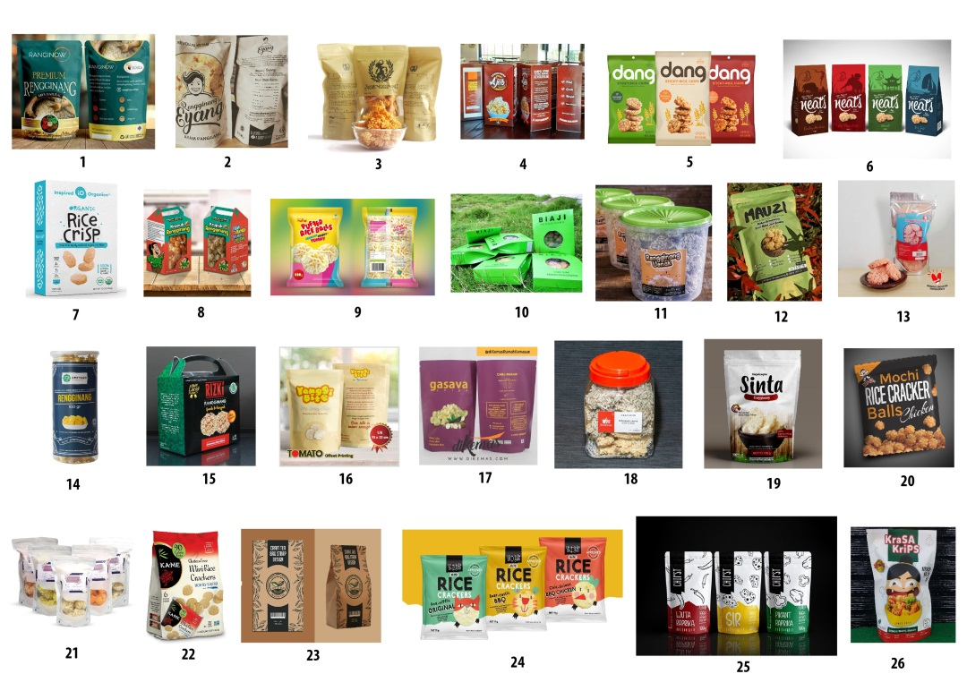
Gambar 2. Sampel Kemasan yang Digunakan

Uji Validitas dan Reliabilitas
Data dinyatakan valid apabila nilai r hitung > r tabel. Penelitian ini menggunakan taraf signifikansi 5% dan derajat kebebasannya df = n-2. Maka berdasarkan data tersebut r tabel = 0,361. Berdasarkan hasil uji validitas iterasi kedua, didapat 33 kata Kansei yang valid, karena seluruh r hitung > r tabel. Hasil uji validitas dapat dilihat pada tabel 2. Setelah dinyatakan valid, kemudian dilakukan uji reliabilitas. Data dinyatakan reliabel jika nilai Cronbach’Alpha > 0.6. Hasil uji reliabilitas dapat dilihat pada tabel 3.
Tabel 2. Hasil Uji Validitas
No | Kata Kansei | R hitung | Status |  | No | Kata Kansei |  | R hitung | Status
1 | Informatif | 0.766 | Valid |  | 18 | Mudah dibuka tutup |  | 0.590 | Valid
2 | Praktis | 0.842 | Valid |  | 19 | Menarik |  | 0.922 | Valid
3 | Kuat | 0.875 | Valid |  | 20 | Premium |  | 0.840 | Valid
4 | Kedap udara | 0.755 | Valid |  | 21 | Renyah |  | 0.880 | Valid
5 | Ramah lingkungan | 0.553 | Valid |  | 22 | Enak |  | 0.846 | Valid
6 | Simpel | 0.809 | Valid |  | 23 | Terdapat gambar produk |  | 0.390 | Valid
7 | Melindungi produk | 0.770 | Valid |  | 24 | Menggugah selera |  | 0.854 | Valid
8 | Elegan | 0.759 | Valid |  | 25 | Cerah |  | 0.719 | Valid
9 | Colorfull | 0.687 | Valid |  | 26 | Berciri khas |  | 0.820 | Valid
10 | Unik | 0.897 | Valid |  | 27 | Kreatif |  | 0.942 | Valid
11 | Inovatif | 0.929 | Valid |  | 28 | Bernilai jual |  | 0.716 | Valid
12 | Higienis | 0.578 | Valid |  | 29 | Mudah diambil |  | 0.531 | Valid
13 | Mudah dibawa | 0.707 | Valid |  | 30 | Lucu |  | 0.813 | Valid
14 | Modern | 0.883 | Valid |  | 31 | Tahan lama |  | 0.764 | Valid
15 | Transparan | 0.494 | Valid |  | 32 | Kualitas terjaga |  | 0.725 | Valid
16 | Mudah disimpan | 0.695 | Valid |  | 33 | Reusable |  | 0.596 | Valid
17 | Variatif | 0.681 | Valid

Tabel 3. Hasil Uji Reliabilitas
Reliability Statistics
Cronbach’s Alpha | N of Items
.973 | 33

Dapat dilihat pada tabel 3 bahwa nilai Cronbach’s Alpha > 0.6 yaitu sebesar 0.973, sehingga kuesioner dinyatakan reliabel. Uji validitas dan reliabilitas dilakukan menggunakan software SPSS 25.

Ekstraksi Kata Kansei
Proses ekstraksi kata Kansei pada penelitian ini menggunakan metode PCA (Principal Component Analysis) yang diolah dengan software R. Tujuan dari penggunaan metode ini yaitu untuk mereduksi kumpulan data variabel awal menjadi variabel baru yang jumlahnya lebih kecil tanpa mengurangi makna kumpulan data-data tersebut. Variabel baru tersebut biasa disebut principal component (PC). Hasil evaluasi kata Kansei dengan sampel kemasan yang telah dilakukan sebelumnya digunakan untuk data input tahap ini.
Berdasarkan hasil pengolahan PCA, didapat 2 PC yang dipertahankan yaitu PC1 dan PC2. Kemudian 2 PC tersebut diterjemahkan oleh pakar sebagai kesan konsep desain “Modern-Complicated” dan “Attractive-Trusted” seperti pada gambar 3.

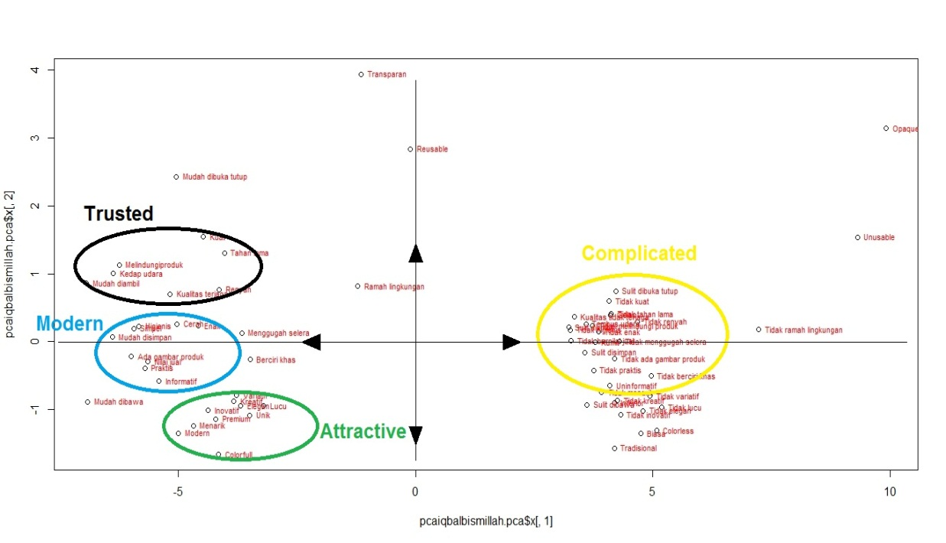
Gambar 3. Sebaran Plot Data Kombinasi PC 1 Dan PC 2

Evaluasi Konsep Desain dengan Sampel Kemasan
Pada tahap ini, akan dilakukan evaluasi 2 pasang konsep yang didapat pada tahap sebelumnya dengan 26 sampel kemasan. Sama seperti evaluasi pertama, pada tahap ini digunakan kuesioner Semantic Differential II dengan skala 7 poin. Penyebaran kuesioner menggunakan metode purposive sampling. Responden pada evaluasi Semantic Differential I dihubungi kembali dan mendapatkan 30 responden yang bersedia. Hasil evaluasi ini kemudian dilakukan perhitungan nilai rata-ratanya.

Identifikasi Elemen Desain
Proses ini dilakukan dengan berdiskusi bersama para pakar yang ahli di bidang desain kemasan untuk mengidentifikasi elemen-elemen desain pada tiap sampel kemasan yang digunakan. Hasil dari identifikasi tersebut dapat dilihat pada tabel 4.
Tabel 4. Matriks Hasil Identifikasi Elemen Desain Pada Sampel Kemasan
Elemen Kemasan | Type 1 | Type 2 | Type 3 | Type 4 | Type 5 | Type 6
Material Kemasan (X1) | Multilayers  (X1.1) | Rigid Plastic (X1.2) | Kertas Duplex (X1.3) | Kertas Kraft (X1.4)
Bentuk/Jenis Kemasan (X2) | Center Seal (X2.1) | Standing Pouch  (X2.2) | Gusset (X2.3) | Toples  (X2.4) | KKL Box (X2.5)
Gaya Desain (X3) | Trendy (X3.1) | Premium (X3.2) | Minimalis (X3.3) | Tradisional (X3.4) | Funny (X3.5) | Dinamis (X3.6)
Fitur Tambahan (X4) | Handle (X4.1) | Window (X4.2) | Zipplock (X4.3) | Hanging Hole  (X4.4) | Tidak Ada  (X4.5)
Tipografi (X5) | Serif  (X5.1) | Sans-serif (X5.2) | Script (X5.3) | Decorative  (X5.4)
Elemen Gambar (X6) | Foto  (X6.1) | Foto&Ilustrasi  (X6.2) | Ilustrasi (X6.3)
Layout  (X7) | Simetris (X7.1) | Asimetris (X7.2)
Area Desain (X8) | Direct Print on Material  (X8.1) | Label stiker  (X8.2)

Analisis Korelasi Konsep Desain dengan Elemen Desain
Proses analisis ini diolah menggunakan metode QTT1. Hasil pengolahan QTT1 menghasilkan nilai Multiple Rsquare pada masing-masing konsep, seperti yang ditunjukkan pada tabel 5. Untuk konsep “Modern-Complicated” dihasilkan nilai Multiple Rsquared yaitu sebesar 0,9503 dan untuk konsep “Attaractive-Trusted” menghasilkan nilai Multiple Rsquare sebesar 0,9888. Menurut Nagamachi (2011), nilai R seharusnya > 0,8. Dapat dilihat bahwa nilai Multiple R-squared pada kedua konsep > 0,8, sehingga pemilihan konsep untuk pengembangan desain kemasan produk rengginang berdasarkan nilai yang lebih besar. Maka dari itu, konsep “Attaractive-Trusted” dipilih sebagai konsep untuk pengembangan desain kemasan produk rengginang karena nilai Multiple Rsquare lebih besar daripada konsep “Modern-Complicated”.
Tabel 5. Nilai Multiple Rsquare
“Modern-Compicated” | “Attractive-Trusted”
0.9503 | 0.9888

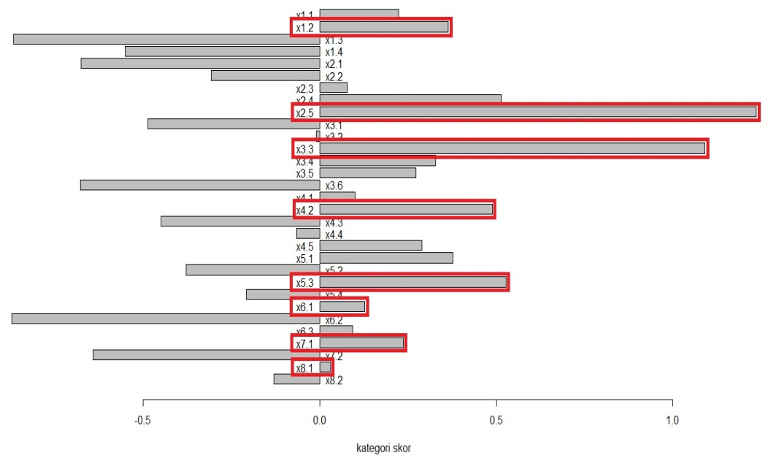
Gambar 4. Grafik Kategori Skor Konsep “Attractive-Trusted”
Proses pengolahan QTT1 juga akan menghasilkan grafik kategori skor untuk elemen desain. Grafik pada gambar 4 tersebut menginterpretasikan tipe elemen desain yang mendukung dari kesan konsep “Attractive-Trusted” dan dijelaskan pada tabel 6. Kesan konsep “Trusted” dipilih sebagai konsep desain dalam perancangan kemasan rengginang UMKM Rengginang Capit.
Tabel 6. Tingkatan Kategori Setiap Tipe Pada Setiap Elemen Desain Untuk Kesan Konsep “Trusted”
Elemen Desain | Tipe
Material Kemasan (X1) | Rigid Plastic (X1.1)
Bentuk/Jenis Kemasan (X2) | KKL Box (X2.5)
Gaya Desain (X3) | Minimalis (X3.3)
Fitur Tambahan (X4) | Window (X4.2)
Tipografi (X5) | Script (X5.3)
Elemen Gambar (X6) | Foto (X6.1)
Layout (X7) | Simetris (X7.1)
Area Desain (X8) | Direct Print on Material (X8.1)

Pembuatan Mock Up Desain Kemasan
Hasil pengolahan QTT1 yang berupa elemen desain terpilih, nantinya akan digunakan untuk menjadi acuan dalam pembuatan desain kemasan rengginang. Pembuatan mock up desain kemasan menggunakan beberapa software desain seperti Adobe Illustrator, Adobe Photoshop dan Blender. Hasil pembuatan mock up desain kemasan dapat dilihat pada Gambar 5, dan Gambar 6.
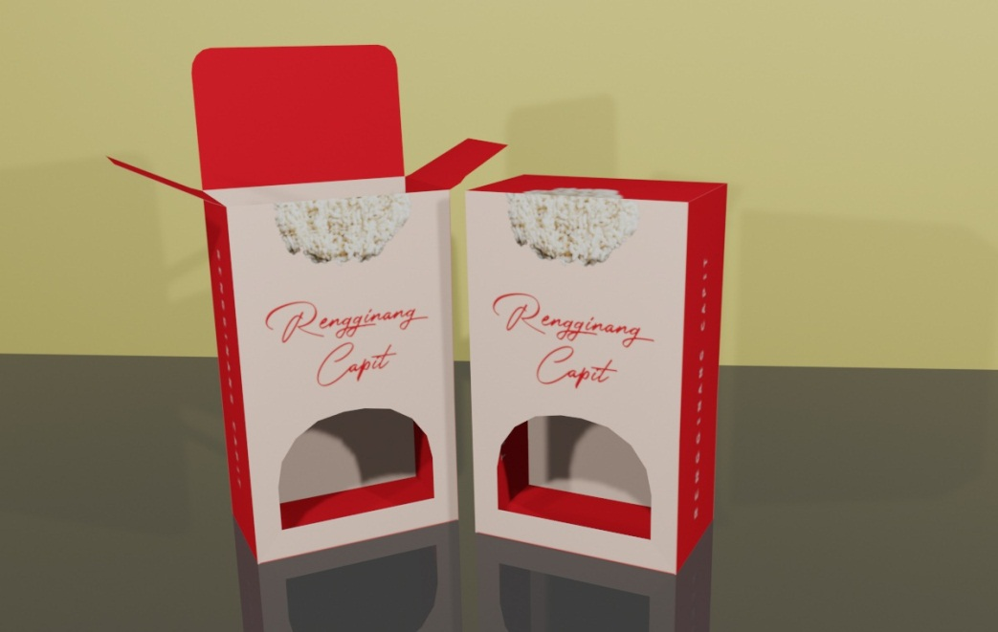
Gambar 5. Tampak Depan Kemasan
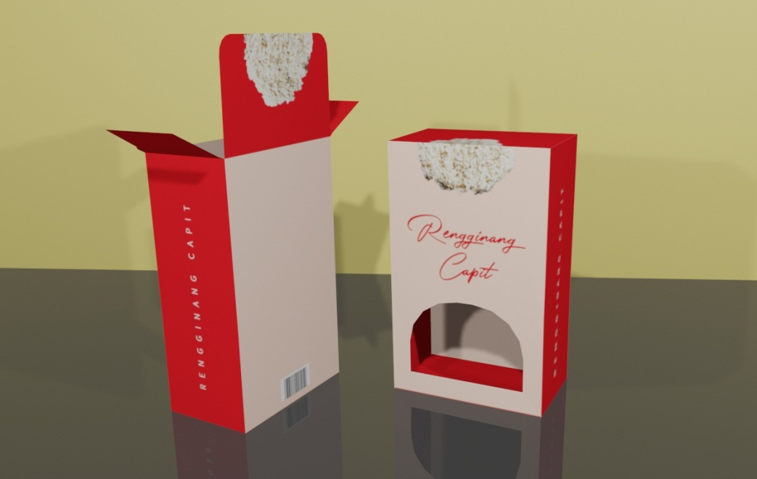
Gambar 6. Tampak Depan dan Belakang Kemasan
KESIMPULAN
Berdasarkan hasil analisis yang telah dilakukan dapat disimpulkan bahwa terdapat 2 pasang kesan konsep yang didapat yaitu “Modern-Complicated” dan “Attractive-Trusted”. Hasil pengolahan QTT1 mendapatkan nilai Multiple Rsquare lebih besar terdapat pada kesan “Attractive-Trusted” yaitu sebesar 0.9888. Perancangan desain kemasan produk rengginang pada penelitian ini dibuat berdasarkan tipe elemen kemasan yang terpilih. Tipe elemen kemasan tersebut yaitu, material Rigid Plastik (X1.2), bentuk kemasan KKL Box (X2.5), bergaya desain Minimalis (X3.3), fitur tambahan Window (X4.2), tipografi Script (X5.3), elemen gambar Foto (X6.1), layout Simetris (X7.1), dan area desainnya Direct Print on Material (X8.1).
DAFTAR PUSTAKA
- Rahayu, Setyawan, A.A., Wahyuni, P. 2019. Pengembangan Perangkat Pembelajaran Matematika dengan Pendekatan Matematika Realistik Berbasis Kuliner Melayu Riau di Sekolah Dasar. AKSIOMATK. 7(3):18-24.
- Hidayat, K., dan Yaskun, M. 2019. PKM UMKM Rengginang. Prosiding Seminar Nasional Teknologi dan Sains (SNasTekS). p 321-328. ISBN: 978–623–91277–6–3.
- Hussain, S., Ali, A., Ibrahim, M., Noreen, A., dan Ahmad, SF., 2015. Impact of Product Packaging on Consumer Perception and Purchase Intention. Journal of Marketing and Consumer Research. Vol.10:1-9.
- Nagamachi, M., Lokman A.M. 2011. Innovations of Kansei Engineering. London and New York: CRC Press.
- Sari, N.P., Immanuel, J., Cahyani, A. 2020. “Aplikasi Kansei Engineering Dan Fuzzy Analytical Hierarchical Process Dalam Pengembangan Desain Kemasan”. Journal Printing and Packaging Technology. Vol.1: 9-21
- Dicasani, A., Purnomo, H. 2016. “Desain Kemasan Bahan Dapur Berbentuk Serbuk Dengan Menggunakan Pendekatan Kansei Engineering”. Teknoin (Jurnal Teknologi Industri). Vol. 22(6), 400-408.
- Fathimahhayati, L.D., Halim, C.I., Widada, D. 2019. “Perancangan Kemasan Kerupuk Ikan Dengan Menggunakan Metode Kansei Engineering”. Jurnal Rekavasi. Vol. 7(2), p 47-58. ISSN: 2338-7750 47.
- Bhayukusuma, T.S., Hadiana, A. 2021. Ekstraksi TF-IDF untuk Kansei Word dalam Perancangan Interface E-Kinerja. Journal of Information Technology (JOINT). Vol 3(2), p 5-16.
- Nagamachi M. 2011. Kansei/Affective Engineering, 1st Edition, CRC Press, pp.9-11, pp.295-304.
- Sugiyono. 2013. Metode Penelitian Bisnis (Pendekatan kuantitatif, kualitatif dan R&D). Bandung: Alfabeta.
- Suryani, L., Edy, K. 2020. Pengembangan Aplikasi "Lost & Found" Berbasis Android Menggunakan Metode Term Frequency – Inverse Document Frequency (TF-IDF) Dan Cosine Similarity. JEC Jurnal Electro Luceat Vol. 6(2).
- Sari, N.P. 2019. Perencanaan & Pengembangan Kemasan: Kansei Engineering. Depok: PNJ Press.
- Sugiyono. 2016. Metode Penelitian Pendidikan (Pendekatan Kuantitatif, Kualitatif, dan R&D). Bandung : Alfabeta.
- Titaley, S., Kakerissa, A.L., Tukuboya, A.R. 2018. Desain Kemasan Minuman Bubuk Sari Pala Menggunakan Metode Kansei Engineering. Seminar Nasional “Archipelago Engineering” (ALE). ISSN : 2620-3995.
- Ghozali, Imam. 2011. Aplikasi analisis multivariate dengan program IBM SPSS 20,00. Semarang: Universitas Diponegoro.
- Takaredase, S.Y., Komalig, H., Kekenusa, J.S. 2019. Pengelompokan Desa di Kabupaten Kepulauan Sangihe Berdasarkan Indikator Sosial Ekonomi dengan Menggunakan Analisis Komponen Utama dan Analisis Gerombol. Jurnal Matematika dan Aplikasi. Vol.8(1), p 45-48.

